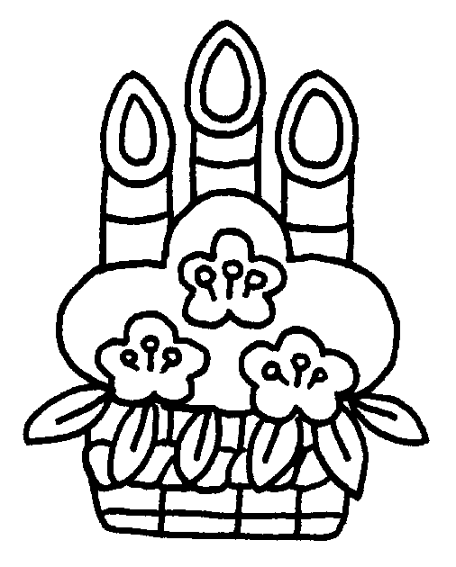
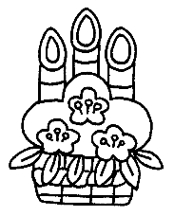
1月行事予定

月 | 火 | 水 | 木 | 金 | 土 | 日
 |  | 1  冬期休業  元旦 | 2  冬期休業 | 3  冬期休業 | 4 | 5
6  幼児身体測定 | 7  乳児身体測定 | 8 | 9  0歳健診 | 10  新年の集い  （柳橋）4・5歳  年長交流会  （柳橋） | 11 | 12
13  成人の日 | 14 | 15  冬のつどい  （祖父母交流会）  クラス懇談会  （0歳児） | 16  わらべうた（5歳）  運動あそび（4歳）  クラス懇談会  （5歳児） | 17  ひいらぎ交流  （5歳） | 18 | 19
20  遠野わらべ唄 | 21  ホール開放  （0歳）  小松さん読み聞かせ（3歳） | 22  誕生会  試食参観  （2～5歳） | 23  運動あそび  （5歳） | 24  防災訓練 | 25  平成30年度  卒園児  お茶会 | 26
27  もぐらの会  （4・5歳） | 28  ホール開放  （1・2歳）  年長交流会  予備日 | 29  造形（3～5歳）  クラス懇談会  （3歳児） | 30  クラス懇談会  （4歳児） | 31
☆誕生会には、2～5歳児クラスが参加します。
☆新年の集いは、4・5歳児クラスが柳橋保育園に行き、柳橋保育園の職員による和太鼓の発表や、
獅子舞を見ます。5歳児クラスのみ、その後に柳橋保育園にて年長交流会が行われます。
☆卒園児お茶会は、平成30年度の卒園児が保育園に集まり、お茶会を行います。
☆上記のクラス懇談会は全て、16：30～17：30にて行われます。
冬のお楽しみ会のお知らせ
令和2年2月21日（金）冬のお楽しみ会があります。
2歳児から5歳児クラス対象の行事です。
9：30～11：00終了を予定しております。
ご都合をつけてご参加下さい。詳細は後日お知らせ致します。

